Dobra, bo polska – kiełbasa, królowa smacznych i pożywnych dań

Biała, parzona, wędzona. Serwowana jako samodzielne danie lub jako dodatek, wzbogacający smak potraw. Tradycyjna, polska kiełbasa, nie ma sobie równych. Kto próbował zagranicznej wersji tego produktu wie, że nic nie jest w stanie zastąpić bogactwa smaku i aromatu kiełbasy przygotowanej według rodzimych receptur. Sprawdźcie, jakie pyszności można stworzyć z tym prostym i często niedocenianym składnikiem polskiej kuchni.

Kiełbasa to prosty, a jednocześnie smaczny i pożywny składnik, który warto docenić w naszym menu, zwłaszcza w chłodniejsze dni. Zaspokoi głód, zapewniając jednocześnie energię na dłużej. Można zwyczajnie pokroić ją na kanapkę, podpiec, usmażyć lub spróbować przygotować pyszne potrawy z kiełbasą w roli głównej. Podpowiadamy, jak z jej najbardziej popularnych rodzajów, stworzyć dania, które zaspokoją gusta każdego smakosza polskiej kuchni.

- Fajerczak z farszem z kiełbasą i pieczarkami

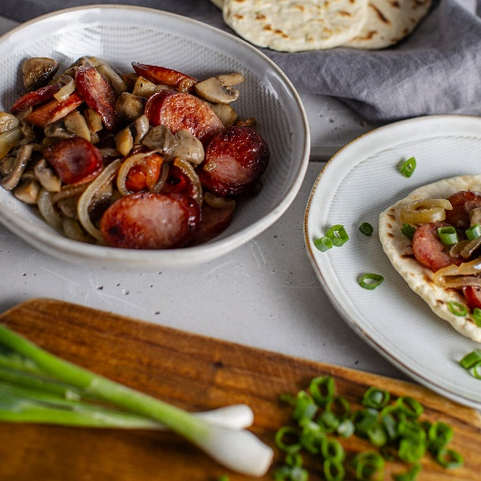
Składniki:

Składniki na ciasto:
- 250 g mąki
- płaska łyżeczka soli
- 1/2 łyżeczki sody
- 125 ml zsiadłego mleka

Składniki na farsz:
- 300 g kiełbasy śląskiej spec (np. od JBB Bałdyga)
- 300 g pieczarek
- 1 cebula
- łyżka smalcu

Sposób przygotowania:
Wszystkie składniki zagniatamy na jednolite ciasto, zostawiamy pod przykryciem na jakiś czas. Ciasto przekładamy na stolnicę, kroimy na kawałki i rozwałkowujemy na mniejsze placuszki. Smażymy na suchej patelni na wolnym ogniu z obu stron. Kiełbasę kroimy w plastry, pieczarki na ćwiartki i cebulę w pióra. Podsmażamy wszystko na smalcu, aż do zrumienienia. Gotowe fajerczaki podajemy
z przygotowanym farszem.

- Zalewajka

Składniki:
- 1,5 l wody
- 500 ml zakwasu na żurek
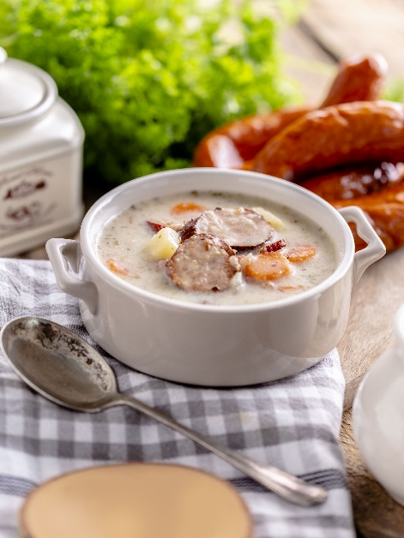
- 3 łyżki kwaśnej śmietany
- 300-350 g kiełbasy swojskiej (np. od JBB Bałdyga)
- 150 g boczku z beczki #JBB
- 5 suszonych podgrzybków
- 1 duża cebula
- 4 duże ząbki czosnku
- 4 ziemniaki
- 2 średnie marchewki
- 1 mała pietruszka
- 2 liście laurowe
- 3 ziela angielskie
- 1 łyżeczka suszonego majeranku
- 1 łyżka oleju
- sól i pieprz do smaku

Sposób przygotowania:
Pokrojoną w kostkę cebulę i drobno posiekany czosnek podsmaż w garnku na oleju. Następnie dodaj wodę, liście laurowe, ziele angielskie, majeranek oraz grzyby. Doprowadź do wrzenia. Po zagotowaniu dodaj pokrojone w niewielką kostkę ziemniaki, marchewki i pietruszkę. Dopraw solą, pieprzem i gotuj przez 15 minut. Do wywaru wrzuć pokrojoną w półplasterki kiełbasę oraz drobno pokrojony boczek. Gotuj kolejne 15 minut. Na koniec połącz zupę ze śmietaną i doprowadź całość do wrzenia. Spróbuj i dopraw do smaku solą i pieprzem.

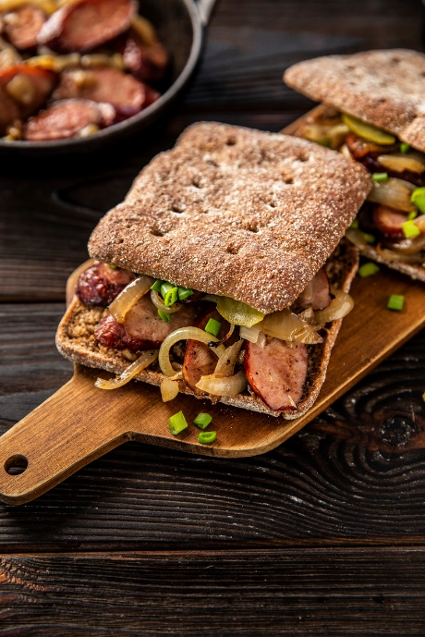
- Pajda ze smażoną kiełbasą

Składniki:
- kiełbasa swojska (np. od JBB Bałdyga)
- 2 cebule
- kilka ogórków konserwowych
- smalec do smażenia
- szczypiorek
- ulubione pieczywo

Sposób przygotowania:
Kiełbasę pokrój w talarki. Cebulę pokrój w piórka. Na smalcu podsmaż kiełbasę, po chwili dodaj do tego cebulę. Smaż kilka minut. Na pieczywie ułóż smażoną kiełbasą z cebulą. Na to ułóż plasterki ogórka i szczypiorek.

Po więcej kulinarnych inspiracji zapraszamy na: https://www.facebook.com/JBBBaldyga

